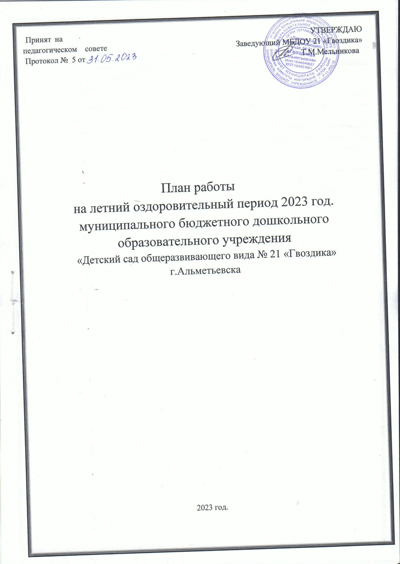
Принят на УТВЕРЖДАЮ
педагогическом совете Заведующий МБДОУ 21 «Гвоздика»
Протокол № 5 от Т.М.Мельникова

План работы
на летний оздоровительный период 2023 год.
муниципального бюджетного дошкольного образовательного учреждения
«Детский сад общеразвивающего вида № 21 «Гвоздика» г.Альметьевска

2023 год.

ЦЕЛИ ;
- сохранение и укрепление физического и психического здоровья воспитанников в летний период с учётом их индивидуальных особенностей;
- удовлетворение потребностей растущего организма в летнем отдыхе, творческой деятельности и движении.
Задачи:
1. Создать условия, обеспечивающие охрану жизни и укрепление здоровья воспитанникам, способствовать их физическому и умственному развитию путём активизации движений и целенаправленного общения с природой.
2. Реализовать систему мероприятий, направленных на оздоровление и физическое воспитание детей раннего и дошкольного возраста, развитие самостоятельности, любознательности и двигательной активности. Совершенствовать речь детей, развивать их эмоциональную сферу.
3. Осуществлять педагогическое и санитарное просвещение родителей (законных представителей) по вопросам воспитания и оздоровления детей в летний период.
4. Продолжать работу по улучшению пространственного окружения прогулочных участков ДОУ.

№  п./п. | СОДЕРЖАНИЕ РАБОТЫ | ДАТА | ОТВЕТСТВЕННЫЕ
- ПРЕДВАРИТЕЛЬНО – ОРГАНИЗАЦИОННЫЕ МЕРОПРИЯТИЯ

1.1. | Утверждение плана летней оздоровительной работы – 2023 г. | май | Т.М . Мельникова  заведующий
1.2. | Проведение инструктажа педагогов перед началом летнего периода:  - по профилактике детского травматизма;  - охрана жизни и здоровья детей в летний период;  - организация и проведение походов и экскурсий за пределы детского сада;  - организация и проведение спортивными и подвижными играми;  - правилами оказания первой помощи;  - предупреждению отравления детей ядовитыми растениями и грибами;  - охрана труда и выполнение требований техники безопасности на рабочем месте;  - при солнечном и тепловом ударе;  - оказание помощи при укусе насекомыми и т.п. | май | Т.М .Мельникова  заведующий  М.С .Ежова  медсестра
1.3. | Комплектация аптечек в группах | май | М.С. Ежова  медсестра
1.4. | Проведение инструктажа с воспитанниками:  - по предупреждению травматизма на прогулках;  - соблюдение правил поведения в природе, на улице, во время выхода за территорию ДОУ. | май | воспитатели  групп
1.5. | Подготовка выносного игрового оборудования:  - скакалок;  - мячей разных размеров;  - наборов для игр с песком;  - кеглей;  - мелков и канцтоваров для изобразительного творчества. | в течение летнего периода | Воспитатели групп
1.6. | Издание приказов:  1. Об организации работы ДОУ в летний период.  2. О подготовке ДОУ к новому 2023-2024 учебному году  3. О зачислении воспитанников в ДОУ (отчисление в связи с выпуском детей в школу) | май  июнь  июнь-август | Т.М Мельникова заведующий
1.7. | Составление отчётов за летний период о выполнении намеченного плана работы | до конца августа | воспитатели всех групп, музыкальные руководители, старший воспитатель
- ВОСПИТАТЕЛЬНО-ОБРАЗОВАТЕЛЬНАЯ РАБОТА С ДЕТЬМИ

2.1. | Календарное планирование согласно методическим рекомендациям | май | воспитатели  групп
2.2. | Переход на летний режим пребывания детей на группах | с 01 июня по 31 августа 2023года | воспитатели  групп
2.3. | Организуется проведение спортивных и подвижных игр, развлечений, досугов |  | воспитатели  групп
2.4 | Игровая деятельность по реализуемой программе ДОУ составленной на основе программы «От рождения до школы» под редакцией Н.Е.Вераксы, Т.С.Комаровой, М. А. Васильевой |  | воспитатели  групп
2.5. | Работа с детьми по ОБЖ, беседы, игры по ознакомлению с правилами дорожного движения |  | воспитатели  групп
2.6. | Экологического воспитание детей: беседы, прогулки, экскурсии, наблюдения, опытно- экспериментальная деятельность, труд на цветнике |  | воспитатели  групп
2.7. | Оформление родительских уголков по темам:  «Осторожно, солнце!»  «Формы закаливания и оздоровления детей в летний период»  «Предотвращение детского травматизма летом»  «Ребенок и дорога» |  | воспитатели  групп
 | 3.ПРОФИЛАКТИЧЕСКАЯ И ОЗДОРОВИТЕЛЬНАЯ РАБОТА С ДЕТЬМИ
3.1. | Максимальное пребывание детей на свежем воздухе (утренний приём и гимнастика, прогулки, развлечения). | в течение ЛОП | воспитатели групп
3.2. | Создание условий для двигательной активности детей за счёт организации различных видов детской деятельности на прогулке | в течение ЛОП | воспитатели групп
3.3. | Проведение закаливающих и профилактических мероприятий в течение дня (оздоровительный бег, воздушные и солнечные ванны, босохождение, водные процедуры, солевое закаливание, гигиеническое мытье ног, корригирующая гимнастика) | в течение ЛОП | воспитатели групп
3.4. | Совершенствование основных видов движений через подвижные игры с мячом, скакалкой, обручами. | в течение ЛОП | воспитатели групп
3.5. | Включение в меню свежих овощей, фруктов, соков при наличии финансирования |  | администрация
3.6. | Организация водно-питьевого режима. Наличие чайника, охлажденной кипячёной воды, одноразовых стаканчиков для соблюдения питьевого режим на прогулках |  | воспитатели
3.7. | Оформление уголка «Здоровья» следующей тематикой:  - «Правильное питание детей в летний период»  - «Правила оказания доврачебной помощи при укусе змей, насекомых, солнечном ударе»  - «Профилактика энтеровирусной инфекции»  - «Закаливание детей летом» |  | М.С Ежова  медсестра
- КОНТРОЛЬ И РУКОВОДСТВО

4.1. | Подготовка групп к новому учебному году | август | Т.М Мельникова  заведующий
4.2. | Текущий контроль:  1. Выполнение инструкций по охране жизни и здоровья детей.  2. Анализ календарных планов на летний период  3. Соблюдение режима дня на группах в летний период  4. Ведение и заполнение листов адаптации детей раннего возраста  5. Обновление пространственного окружения в группе с учётом ФГОС ДО | июнь - август | Е.А.Шушарина.  старший воспитатель
5. РАБОТА С РОДИТЕЛЯМИ (ЗАКОННЫМИ ПРЕДСТАВИТЕЛЯМИ)

5.1. | Родительские собрания для родителей вновь поступающих детей в ДОУ | июль | воспитатели групп
5.2. | Участие родителей в оснащении групп и детских участков | в течение лета | воспитатели групп
6. АДМИНИСТРАТИВНО – ХОЗЯЙСТВЕННАЯ РАБОТА

6.1. | Оформление клумб и цветников | в течении лета | сотрудники ДОУ
6.2. | Регулярный полив дорожек, детских площадок | ежедневно | Мл.воспитатели
6.3. | Обеспечение песком игровых площадок | июнь | Т.М Мельникова  заведующий
6.4. | Поливать песок кипятком, покрывать защитной клеенкой | ежедневно | воспитатели групп
6.5. | Покос травы на детских площадках и хоз. дворе | постоянно | дворник
6.6. | Просушка ковровых изделий, подушек, одеял, матрасов | постоянно | воспитатели помощники воспитателей групп
6.7. | Контроль за оборудованием на игровых участках групп. | постоянно | Медсестра  М.С Ежова
6.8. | Организовать стрижку кустов, спиливание сухостоя | июнь | дворник

ТЕМАТИЧЕСКИЕ НЕДЕЛИ ДЛЯ ВСЕХ ВОЗРАСТНЫХ ГРУПП

Тема: «Здравствуй, солнце! Здравствуй, лето!» 01-02 июня
Цель: создать условия для развития творческих способностей воспитанников, атмосферы праздника, организовать содержательную, интересную досуговую деятельность детей
Работа с родителями |  | Работа с детьми | Ответственные
1. Помощь в изготовлении книг.  2. Памятка для родителей «Прогулка на природу» |  | Музыкальный праздник «Детство – это я и ты»: рисунки на асфальте «Счастливое детство»; пускание мыльных пузырей, народные игры; забавы с мячом  Чтение: Н. Майданик «Всемирный день ребенка», «Нашим детям», «Права детей в стихах».  Хороводные игры. Слушание песен о дружбе. Беседа «О хороших и плохих поступках», «Как заботиться о друге?» | Воспитатели групп  Р.Р.Бадретдинова  инструктор по физической культуре
Тема: «Россия – Родина моя!» 5 -9 июня
Цель: патриотическое воспитание любви к Родине, родному краю.
Привлечь к созданию выставки книг о Родине. | Рассматривание иллюстраций, альбомов «Россия – родина моя», «Наш флаг и наш герб», «Родные просторы»  Беседы «Мой дом – моя страна», «Мой родной поселок», «Традиции и обычаи родного края» и др.  Чтение художественной литературы: «Илья Муромец и Соловей – разбойник», «Моя страна» В. Лебедев-Кумач  Рассматривание иллюстраций, чтение книг. Разучивание стихотворений о России. |  | Воспитатели групп  воспитатели старших групп
Тема: «Знать правила дорожные каждому положено» 13-16 июня
Цель: Закреплять правила дорожного движения и практические навыки поведения в условиях игрового пространства.
1. Консультация «Ребенок и дорога»  2. Беседа «Оказание первой медицинской помощи ребенку» | Беседы «Правила дорожные – правила надёжные».  Чтение художественной литературы, беседы о правилах дорожного движения.  Обучающие сюжетно-дидактические игры, подвижные игр-соревнования. С/р игры: «Гараж»; «В автобусе»; «Путешествие». Строительные игры: «Гараж»; «Новый район города»; «Пассажирские остановки», «Различные виды дорог». П/и: «Светофор»; «Цветные автомобили»  «Умелые ручки» (изготовление видов транспорта из бросового материала, изготовление дорожных знаков, умение их различать).  Обыгрывание дорожных ситуаций детьми  Рисование: «Запрещающие знаки на дороге»; «Гараж для спецтранспорта»; «Наш город»; «Перекресток» |  | Воспитатели групп
Тема: «Неделя игры и игрушки» 19- 23 июня
Цель: Укрепление здоровья детей, развитие познавательной, социальной и художественно-эстетической деятельности дошкольников.
Консультация «Игра – ведущий вид деятельности ребенка в дошкольном возрасте» | Изготовление альбома «Наши любимые игрушки»  Чтение сказок, рассказов, стихотворений по теме.  Игра с воздушными шарами и мыльными пузырями.  Организация подвижных, дидактических, сюжетных игр |  | воспитатели групп
Тема: «Неделя юных экологов» 26 – 30 июня
Цель: воспитывать бережное отношение к природе, любовь к растительному и животному миру.
1. Консультация «Берегите родную природу»  2. Консультация «Правила поведение в лесу». | Беседа с детьми «Мы-друзья природы», «Что у нас под ногами», «Живая земля»  Д/и «Что так называется», «Какого цвета это растение». П/и «Сороконожка» и т.п.  Рассмотрение альбома «Обитатели почвы»  Экскурсия на каскад прудов |  | воспитатели групп
Тема: «Неделя здоровья» 03 -7 июля.
Цель: Укрепление физического и психического здоровья через приобщение ребенка к здоровому образу жизни
1. Памятка «В каких продуктах живут витамины»  2. Оформление родительских уголков «Витамины я люблю – быть здоровым я хочу» | Тематические беседы «Береги своё здоровье». Чтение произведений «Мойдодыр», «Айболит» К.И.Чуковского.  Сюжетно-ролевые игры «Лечим кукол и зверей». Пополнение уголка «Больница».  Беседы: «Какую пользу приносят солнце, воздух и вода», «Как правильно загорать», «Могут ли солнце, воздух и вода нанести вред здоровью».  Развлечение: «День здоровья» |  | воспитатели групп  Р.Р.Бадретдинова  инструктор по физической культуре  Воспитатели  М.С Ежова  медсестра
Тема: «Солнечное лето!» 10 -14 июля
Цель: Создание положительного эмоционального настроя, развитие творческих способностей
Консультация для родителей «Как организовать летний отдых ребёнка» | Оформление книжных уголков в группах по теме  Наблюдения, беседы, прогулки, трудовая деятельность.  Чтение художественной литературы по теме  Забавы с мячом  Литературные встречи «Читаем стихи о лете»  Конкурс рисунков: «Краски лета», «Летний пейзаж» |  | воспитатели групп
Тема: «Цветочная поляна» 17 – 21 июля
Цель: Знакомство с разнообразием цветущих растений, их связью со средой обитания, формирование осознанно – правильного отношения к представителям растительного мира.

Памятка «Ядовитые ягоды» | Рассматривание иллюстраций по теме  Чтение рассказов, сказок, разучивание стихотворений, инсценирование художественных произведений  П/и «Садовник», «Найди свой цвет  Д/и: «Собери букет», «Цветочный магазин»  Изготовление цветов из бумаги (способом оригами)  Слушание «Вальс цветов» из балета П.И.Чайковского «Щелкунчик, «Вальс цветов» Шопена  Уход за цветами на клумбе.  Развлечение «Остров Дружбы» |  | воспитатели групп  М.С Аюпова  А.Б.Латыпова
Тема: «Неделя юных исследователей» 24 июля – 28 августа
Цель: Создание необходимых условий для развития интеллектуальных способностей у детей дошкольного возраста.
1. Консультация «Домашняя игротека для детей и их родителей» | Организация выносной мини-лаборатории на участок для проведения различных опытов.  Опытно-экспериментальная деятельность «Фокусы с магнитом», «Отгадай, чья тень», «Разложи камни по порядку», «В некотором царстве, в пенном государстве…», «Разноцветные дорожки» и т.д.  Изготовление игрушек из бросового материала для игр с водой и песком  Экскурсия в пожарную часть |  | воспитатели групп
Тема: «Неделя сказок» 31 июля – 4 августа
Цель: продолжать знакомить детей с устным народным творчеством и авторскими произведениями, воспитывать любовь к литературе.
Консультация «Что читать ребенку»  Выставка книг «Русские народные сказки» | 1. Конструирование из бумаги «Кораблик» (оригами)  2. Игры с водой «Плыви, плыви, кораблик»  Рисование «По страницам любимых сказок»  Д/и «Из какой это сказки?», «Пазл» и др.  Чтение сказок русского народного творчество «Теремок», «Сивка-Бурка», «Снегурочка», и др.  Экскурсия в библиотеку  Драматизация сказки |  | Старшие группы  Все группы  Краснова О.В.
Тема: «Что такое хорошо, и что такое плохо?» 7 - 11 августа
Цель: Развивать коммуникативные навыки детей, учить играть дружно, делиться игрушками, вежливо обращаться друг к другу, развивать навыки вежливого общения.
Консультации по интересующим родителей темам | Беседы, обыгрывание ситуаций, совместные игры  Проведение различных игр на участке.  Чтение художественной литературы С.Я.Маршак «Что такое хорошо и что такое плохо?» и др.  Словарик вежливых слов  Изготовление поделки «Подарок другу» |  | воспитатели групп
Тема: «Моя семья - моя страна» 14 - 18 августа
Цель: Воспитание любви и уважения к близким, к своей стране
1. Привлечь к оформлению фотовыставки  «Мама, папа, я —- творческая семья» | Беседы с детьми: «Моя семья», «Что такое родословное древо», «Что радует и что огорчает близких людей»  С/р и: «Семья»  Оформление альбома «Детский сад — большая дружная семья»  Выполнение работ детьми с использованием разнообразных художественных материалов: краски- гуашь, акварель, палитры, восковые мелки, карандаши графитные и цветные, бумага разного формата и цвета  Досуг «Моя семья - моя страна» |  | воспитатели групп  Л.А.Макарова  Г.З.Шириазданова
Тема: «До свидания, лето!» 21- 31 августа
Цель: Создание условий для реализации художественных способностей каждого ребенка.
Помощь в оформлении выставки и стенда;  Оформление альбома «Как я провел лето» | Беседы с детьми «Чем вам запомнилось лето», «Летние забавы» и др.  Дидактические игры, игровые обучающие и творческие ситуации.  Стенгазета «Как мы провели лето»  Презентация «Как мы провели лето» |  | воспитатели групп  Е.А.Шушарина  старший  воспитатель



